Electronic Unicorn
tienda_online

Proyecto Integrador Unicorn Academy 2024-2025
Marianela Caceres
ÍNDICE
1. Descripción General del Proyecto - 3 -
2. Objetivos del proyecto - 3 -
3.Metodología - 3 -
4.Herramientas - 7 -
5. Análisis de Datos - 7 -
6. Power BI - 11 -
7. Conclusiones - 14 -

1. Descripción General del Proyecto
El proyecto tiene como objetivo realizar una base de datos para Electronic Unicorn, tienda online que comercializa productos electrónicos y electrodomésticos, en MySQL incluyendo clientes, productos y ventas realizadas. Así proporcionar una estructura clara para almacenar y consultar datos relacionados con:
- Los clientes que compran productos.
- Los productos disponibles para la venta.
- Las ventas realizadas, incluyendo detalles como fechas, cantidades y formas de pago.
A partir de ello mediante consultas SQL poder realizar distintos análisis de ventas. Además, se desarrollarán informes en Power BI para presentar los resultados de los análisis de forma clara.

2. Objetivos del proyecto
Realizar un análisis de las ventas de la tienda online, que nos permita identificar productos con mayor rentabilidad, volumen de ventas; fidelidad de los clientes, ventas por ciudad, provincia y país, tendencia de ventas. De esta forma crear un dashboard que facilite la toma de decisiones para la implementación de estrategias de ventas.

3.Metodología
Se diseño el esquema de la base de datos identificando las entidades principales y sus relaciones; mediante la herramienta MySQL Workbench. Una vez realizada la base de datos, por medio de Power BI se realizo un informe dinámico.
3.1 Datos utilizados
Se creo una base de datos llamada tienda_online_electronic_unicorn, cuenta con 3 tablas: clientes, productos y ventas, luego se insertaron datos (los datos utilizados son ficticios). Su estructura es la siguiente:

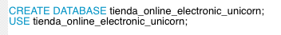

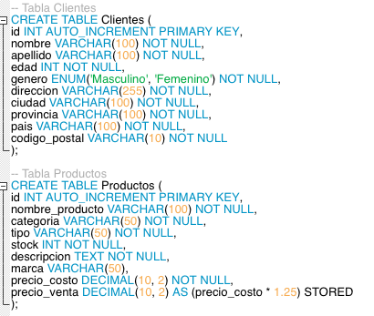
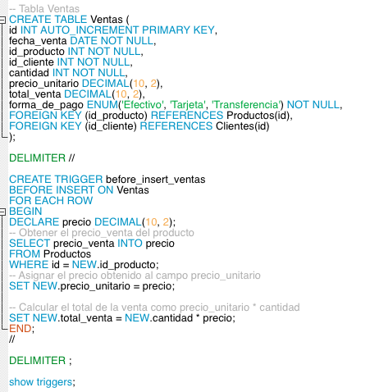

3.2.1. Clientes
Propósito: Almacena información sobre los clientes de la tienda. Cuenta con 108 registros.
Columnas:
Campo | Tipo de Dato | Descripción
id | INT AUTO_INCREMENT | Identificador único del cliente.
nombre | VARCHAR(100) | Nombre del cliente.
apellido | VARCHAR(100) | Apellido del cliente.
edad | INT | Edad del cliente.
genero | ENUM | Género del cliente (Masculino/Femenino).
direccion | VARCHAR(255) | Dirección del cliente.
ciudad | VARCHAR(100) | Ciudad del cliente.
provincia | VARCHAR(100) | Provincia del cliente.
pais | VARCHAR(100) | País del cliente.
codigo_postal | VARCHAR(10) | Código postal del cliente.

3.2.2 Productos
Propósito: Almacena información sobre los productos disponibles para la venta. Cuenta con 44 registros.
Columnas:
Campo | Tipo de Dato | Descripción
id | INT AUTO_INCREMENT | Identificador único del producto.
nombre_producto | VARCHAR(100) | Nombre del producto.
categoria | VARCHAR(50) | Categoría del producto.
tipo | VARCHAR(50) | Tipo del producto.
stock | INT | Cantidad disponible en inventario.
descripcion | TEXT | Descripción detallada del producto.
marca | VARCHAR(50) | Marca del producto.
precio_costo | DECIMAL(10, 2) | Precio de costo del producto.
precio_venta | DECIMAL(10, 2) STORED | Precio de venta calculado (costo * 1.25).

3.2.3. Ventas
Propósito: Registra las transacciones de ventas realizadas. Cuenta con 500 registros.
Columnas:
Campo | Tipo de Dato | Descripción
id | INT AUTO_INCREMENT | Identificador único de la venta.
fecha_venta | DATE | Fecha en que se realizó la venta.
id_producto | INT | Producto vendido (FK a Productos).
id_cliente | INT | Cliente que realizó la compra (FK a Clientes).
cantidad | INT | Cantidad de productos vendidos.
precio_unitario | DECIMAL(10, 2) | Precio unitario del producto.
total_venta | DECIMAL(10, 2) STORED | Total de la venta (precio * cantidad).
forma_de_pago | ENUM | Forma de pago (Efectivo, Tarjeta, Transferencia).

3.3 Relaciones entre Tablas
Clientes y Ventas:
Relación uno a muchos: Un cliente puede realizar muchas compras, pero cada compra está asociada a un solo cliente.
Productos y Ventas:
Relación uno a muchos: Un producto puede estar presente en muchas ventas, pero cada registro de venta se refiere a un producto específico.
Diagrama Relacional
Clientes (1) ----- (N) Ventas (N) ----- (1) Productos
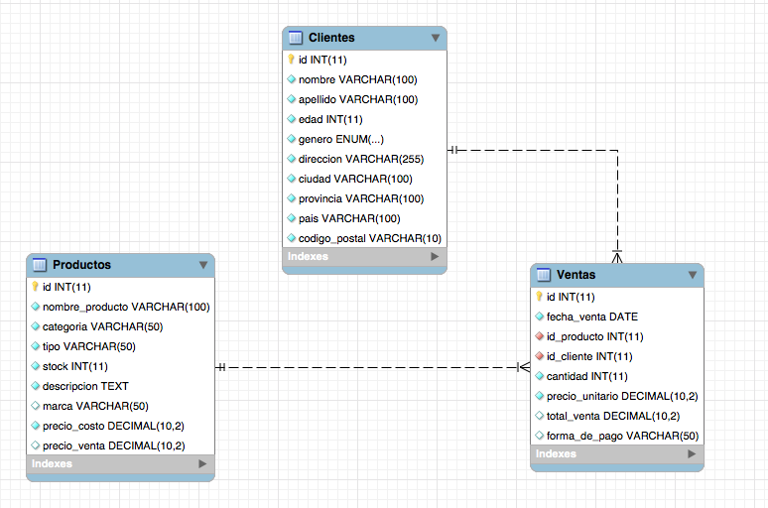

4.Herramientas
El proyecto utiliza las siguientes herramientas:
MySQL : moto de base de datos.
Workbench: Interfaz de usuario (visualizar la base de datos, explorar y gestionar).
herramienta para visualizar la base de datos, explorar y gestionar.
SQL: lenguaje para realizar las consultas y análisis en la base de datos.
POWER BI: herramienta para realizar las visualizaciones, dashboards.
Github: Almacenar el código en el repositorio de Github.

5. Análisis de Datos
Se realizó un análisis exploratorio de datos (EDA) con el objetivo de encontrar posibles problemas de calidad e identificar tendencias mediante consultas. Además, se filtraron y unieron tablas, y se utilizaron funciones agregadas para una interpretación más clara de los datos.

5.1 Consultas SQL
Ingresos por producto:
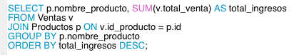
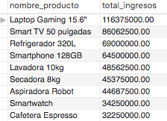

Producto con mayor rentabilidad:
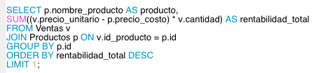
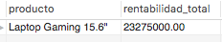

Ventas totales por año:
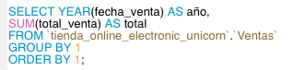
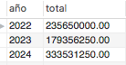

Cantidad de productos en categoría Electrónica:
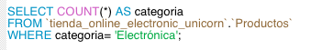

Cantidad de productos en categoría Electrodomésticos:


Cantidad de pagos que se realizaron en Efectivo:
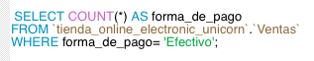

Cantidad de pagos que se realizaron en Transferencia:


Cantidad de pagos que se realizaron en Tarjeta:


Ventas mensuales:
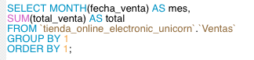
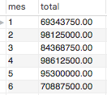

Producto más vendido:
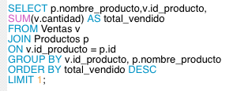
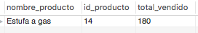

Provincia con mayor venta:
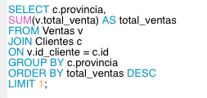
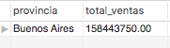

Ciudad con mayor venta:
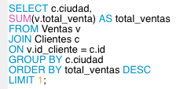
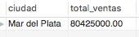

Cantidad de compras por clientes:
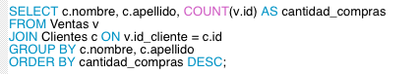
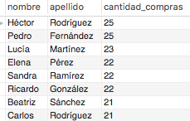
Ventas por clientes: por medio de un JOIN de las tablas tablas ventas y clientes.
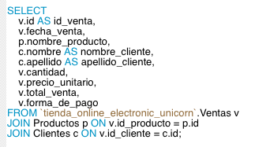
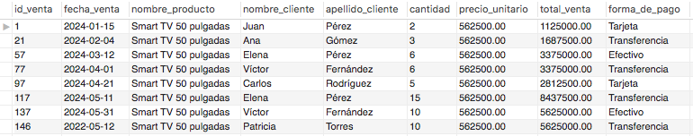

6. Power BI
6.1 Conexión con MySQL
Los datos fueron importados desde la base de datos MySQL utilizando el conector de Power BI. Consta de 3 vistas: ventas, producto y cliente.

6.2 DAX

SUM: suma la columna total_ventas de la tabla ventas.

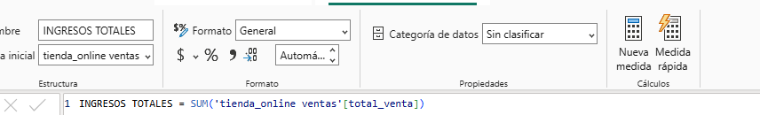

DISTINCTCOUNT: cuenta los valores únicos en la columna id_cliente de la tabla ventas.
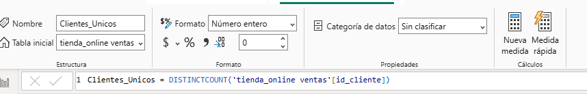

PROMEDIO: divide los ingresos totales por los clientes_unicos antes calculados.
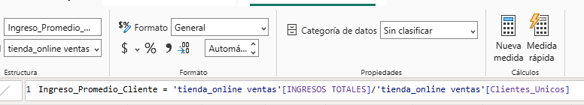

SUM: suma la columna total_ventas de la tabla ventas.
SUMX: suma la columna cantidad de la tabla ventas.
RELATED: busca el precio_costo en la tabla productos que esta relacionado con la tabla ventas total_venta.

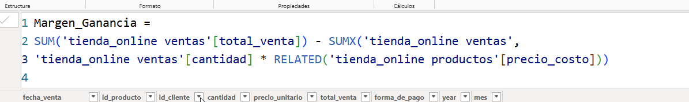

6.3 POWER QUERY

Se agregaron dos columnas en la tabla ventas, año y mes, para poder realizar los filtros en el dashboard.

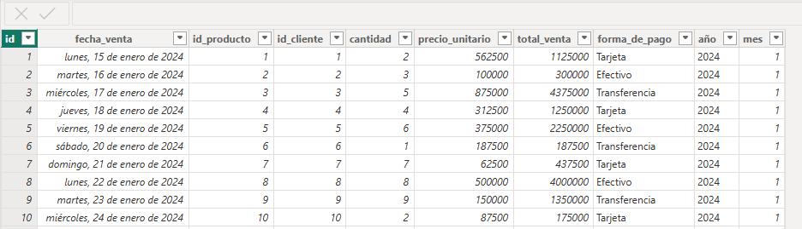

6.4 Dashboard Ventas

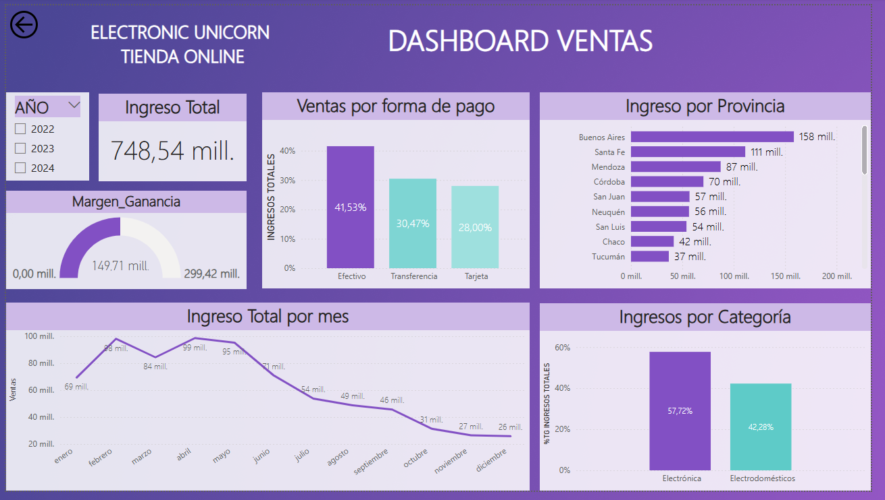

6.5 Dashboard Productos

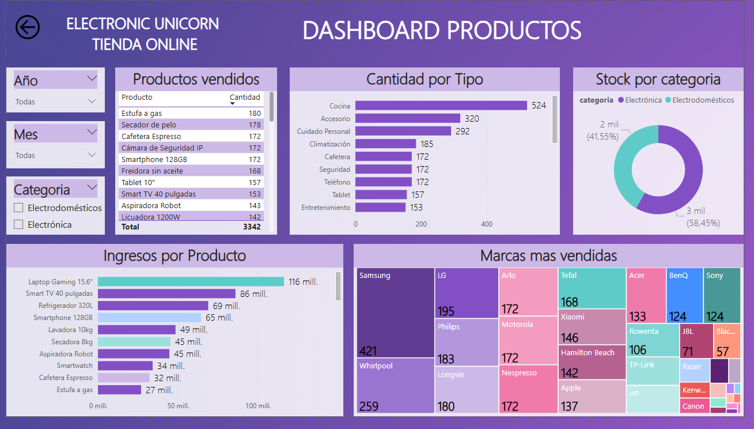

6.6 Dashboard Clientes

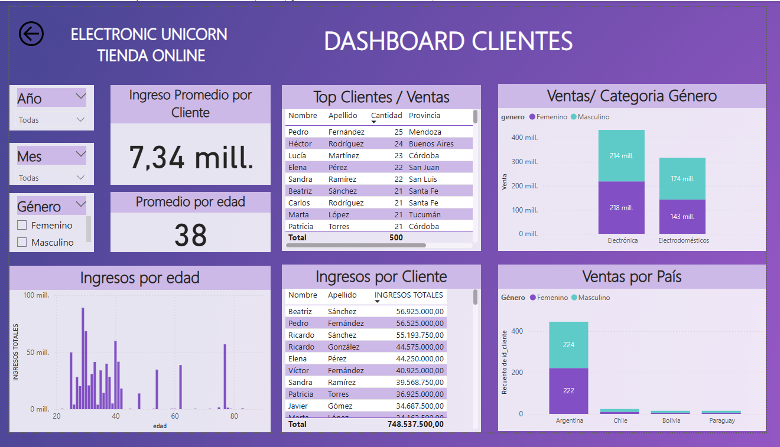

Cada una de las vistas tiene sus filtros año, mes, categoría y genero según sea el requerimiento, esto lo hace que el informe sea interactivo, dinámico y de fácil lectura.

7. Conclusiones
A partir del análisis exploratorio de datos y el análisis realizado en Power BI llegamos a las siguientes conclusiones:
- La tienda Electronic Unicorn en los últimos 3 años (2022, 2023 y 2024) a obtenido un ingreso total de $748,54 millones, el ultimo año a remontado sus ventas a $333,53 millones, ya que en el 2023 había tenido una baja de ingresos de $179,36 millones, producto de la recesión argentina.
- Su margen de ganancia a aumentado a un 66% el ultimo año.
- El 41,53% de las ventas totales se pagaron en efectivo, siendo que en el ultimo año las transferencias y pagos en tarjeta se equipararon.
- La provincia con mayor ingreso es Buenos Aires.
- La ciudad con mayor ingreso es Mar del Plata.
- Si bien el 95% de las ventas son en Argentina, el 5% restante son de clientes de países limítrofes, eso indica una expansión de mercado.
- En cuanto a rentabilidad la categoría electrónica genera mas ingresos (56,12%),
- En cuanto a cantidad de productos la categoría electrodomésticos tiene mas ventas (cocina, cuidado personal, climatización,etc.).
- Respecto a los clientes, el género masculino realiza mas compras.
- La edad promedio general es de 38 años.

